令和３年１２月吉日
会 員 各 位

公益社団法人 日本技術士会四国本部
本部長 古野 隆久

第３０回青年技術士交流会のご案内

拝啓 時下益々ご健勝にてご活躍のこととお慶び申し上げます。
さて、第３０回青年技術士交流会を下記のとおり開催いたしますので、ご参加下さいますようご案内申し上げます。
ご多用の折りとは存じますが、多数ご参加下さいますようご案内申し上げます。お手数ですが、出欠につきまして別紙の申込書にて、令和４年１日１４日（金）までにお知らください。

敬具
記
１．日 時 令和４年１月２２日（土）１４：００～１６：００（受付１３：３０～）

２．場 所 あわぎんホール４階 会議室１

３．青年技術士交流会
１３：３０ ～ １４：００ 受付
１４：００ ～ １４：１０ 開会挨拶
１４：１０ ～ １５：４０ 講演
１５：４０ ～ １６：００ 質疑応答

演 題：『南海トラフで発生する地震と津波の特徴』
講 師：徳島大学大学院ソシオテクノサイエンス研究部
教授 馬場 俊孝 氏（博士（理学））

４．懇親会 現在の状況より開催いたしません。

５．参加費 (参加費は、会場参加者に限り当日徴収させて頂きます。)

〈青年技術士交流会〉 四国本部会員 1,000円
四国本部会員以外の方 2,000円
上記以外のCPD行事参加証明書を必要とする方 2,000円
学生・一般市民 無 料
オンラインで参加者の方については、徴収しません。

【 第３０回青年技術士交流会 会場案内図 】
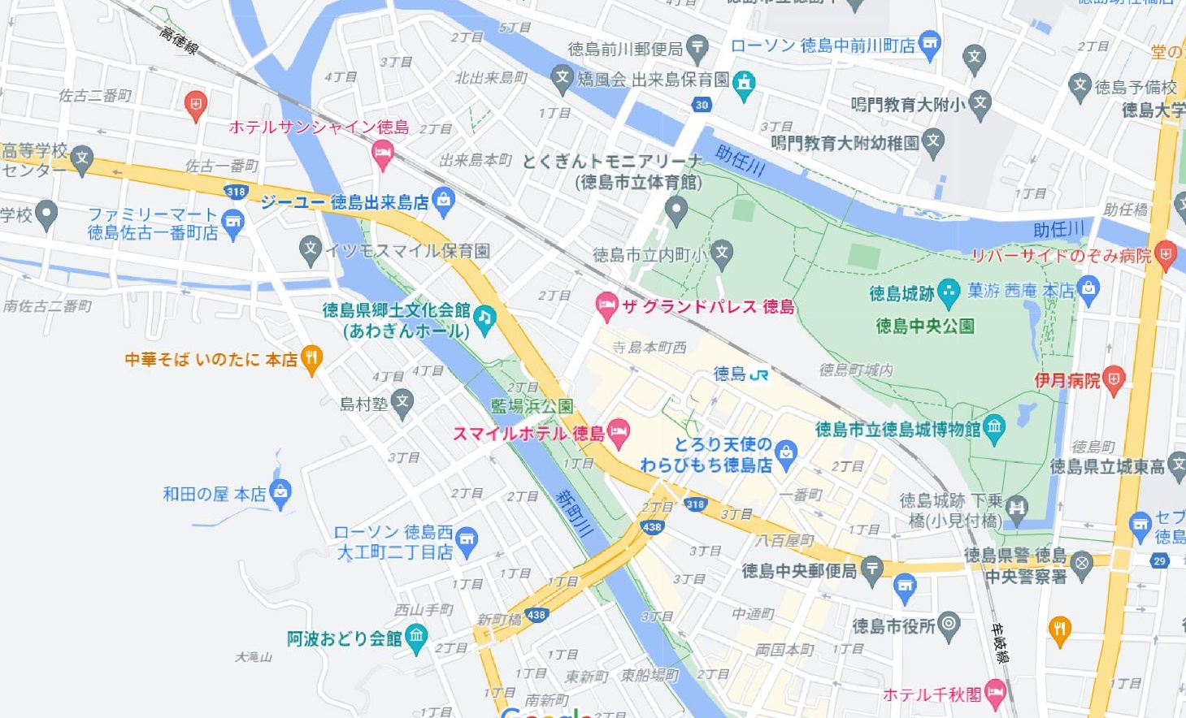

会場(交流会)

【参考】新型コロナウィルス感染症対策について
開催日前の新型コロナウィルス感染状況に応じ、以下の対策を行う場合があります。
（参加上限人数）
感染状況により、会場の入場者数を制限させて頂く場合があります。なお、講演につきましてはオンライン配信（TeamsまたはZoom）を行います。申込書には、現地参加とオンライン参加の選択をお願い致します。ただし、現地希望のお申し込みが、会場の制限を超えた場合、徳島県内の方を優先させていただくなど、調整させていただく事がありますので、あらかじめご了承ください。
（感染対策の実施）
なお、現地参加の方は、以下の感染対策にご協力ください（当日の状況によっては対策等が変更になることがあります）。
- 大声での会話の自粛
- マスクの着用
- こまめな手洗いや消毒（消毒液等を会場に用意します）
- 入場時の検温（受付時に、非接触体温計による体温測定を行います）
- 入出時や休憩時、トイレ等での密集回避行動（スタッフの指示に従ってください）
- 交流会前後の飲食店や公共交通機関の分散利用

６．ＣＰＤ：技術士CPDガイドライン第3版の「CPDの実施形態」の「1」に該当しますので、単位を取得可能です。詳しくは、公益社団法人日本技術士会のホームページにおける「COVID-19拡大の影響に伴う技術士CPD登録の臨時運用対応」を参照ください。
（https://www.engineer.or.jp/c_topics/007/007182.html）。
その他、CPD参加票をご希望される場合には、申込書の「CPD参加票」の項
目にて「希望する」にチェックを入れてください。ご参加いただいた後日に、
メールにて送付いたします。

７．開催機関等：公益社団法人 日本技術士会四国本部

※申し込みは、別紙申し込み書（出欠FAX用紙）でお願いいたします。郵送やEメールでも結構です。
※申し込み受付の返信は致しませんので、特に連絡がなければ、当案内の通り開催いたします。

＜問い合わせ先＞ 公益社団法人 日本技術士会四国本部 事務局
〒760-0067 香川県高松市松福町2丁目15-24 香川県土木建設会館3階
TEL：087-887-5557 FAX：087-887-5558
E-mail：ipej-shikoku@me.pikara.ne.jp

